PROCEDIMIENTO ESPECIAL DE APERTURA Y CIERRE DE ESPACIOS

**Objetivo:** *Normalizar la mecánica, los roles y las responsabilidades en la gestión*

*Cierre y apertura de los Espacios mediante el uso de Tickets*

Realizado por: María Fernanda Sanz / Planificación y Control Aprobado por: Alberto Martínez / Coordinación C.T.O.

Fecha de Emisión: Fecha de Revisión:

1. **Definición y generalidades:**

Se entiende a los efectos de este procedimiento que los “espacios” son oficinas, salas, áreas de servicio y todo otro factible de ser catalogado en las diferentes Áreas del Centro Cultural a saber: Industrial, Noble y de Transición. Los mismos son los que se encuentran identificados en los planos **https://github.com/jsrxar/dge/tree/master/1-general/2-planos**

Sera responsable por la gestión de apertura, cierre y guarda de llaves dentro del edificio, el Área de Espacios Físicos, que será identificada en este texto y en otros registros del sistema de gestión de calidad como “EF”

Personal de Seguridad será responsable por cumplir con el curso operativo de apertura y cierre de puertas tanto como de resguardar las llaves, por lo que será de su entera responsabilidad la custodia y devolución a término de las mismas.

1. **Flujo de trabajo:** “Pedido Espacio Físico” a demanda

Se define que se utilizara el **Sistema de Tickets (ST)** (Proyecto: “Mesa de Ayuda”, Subproyecto: “Espacio Fiscos”) para registrar y controlar la gestión de apertura y cierre de espacios físicos solamente cuando dichas solicitudes ingresen por el **Grupo**: “Mesa de Ayuda”.

A cada una de esas solicitudes se la denominara: “Petición”.

La responsabilidad de cada “Persona” quedara reflejada en el “Estado” de la “Petición” y su “Derivación” a una “Persona” o “Grupo” según corresponda. Por lo mismo, la información del sistema representara la evidencia sobre la gestión de cada uno de los “Grupos” involucrados en el “Flujo de trabajo” siendo en este caso: “Mesa de Ayuda” – “Espacios Físicos” – “Seguridad” y el “Flujo de trabajo”: “Pedido de Espacio Físico”.

Cuando el **Grupo:** “Mesa de Ayuda” que pertenece a la “CTO” reciba un pedido de apertura-cierre de espacios, deberá conocer:

* Fecha y hora de la solicitud
* Código del Espacio Físico (Rubricado según ultimo catalogo)
* Nombre y Apellido de la persona que solicita la apertura
* Motivo por el que se solicita la apertura del espacio

Aclaraciones para el uso del “Sistema de Ticket (ST)”:

* El **“TIPO”** de “Petición” será el que corresponda al origen del pedido y se podrá adaptar según el criterio para catalogar los mismos que se defina.
* **“ESTADO”** de las Peticiones:
* NUEVA: Cuando se da de alta en el sistema.
* ASIGNADA: Cuando se asigna la tarea a un área determinada.
* EN CURSO: Cuando se delega la tarea netamente operativa.

Delegar “EN CURSO” la tarea, implica que efectivamente la operatividad para la resolución está encaminada y recibida por quien la llevara a cabo. Es decir, si “EF” recibe en asignación una solicitud de apertura, pondrá “EN CURSO” la misma cuando efectivamente el personal del **Grupo:** “Seguridad” tome acción para la apertura/cierre del espacio requerido y no antes. En caso de saber que la operatividad estará demorada (por ejemplo si el llaverero no estuviera disponible) “EF” podrá aclarar el motivo de la demora en “NOTAS” hasta tanto esté en condiciones de delegar “EN CURSO” de manera correspondiente la tarea.

* CERRADA (NO APLICA): Cuando la tarea “ASIGNADA” no corresponde a esa área (analizar otras opciones posibles); pasa a cerrarse.
* RESUELTA: Cuando se cumplió con la tarea.
* CERRADA (CONFORME): Cuando quien genero la petición en el sistema se notifica del cumplimiento y cierra la tarea con presunción de conformidad. (*Sugerimos pensar en la necesidad de establecer algún criterio de validación de ser necesario según el flujo/tipo de Petición cursada*)
* CERRADA (NO CONFORME): Cuando una petición que ya fue “CERRADA (CONFORME)”, registra un reclamo o queja por la misma tarea.
* Todas las delegaciones/responsabilidades serán recibidas en el **“BANDEJA DE ENTRADA”** personal según corresponda.
* **“NOTAS”:** Aun cuando la “Petición” ya estuviera bajo responsabilidad de otra persona, quien genero la “Petición” tanto como quien la tuviera delegada podrá agregar “notificaciones, comentarios y aclaraciones” que podrán ser leídas por los interesados del ticket. Es importante considerar que el uso de las “NOTAS” debería tender a minimizar a nulo el uso del mail, el teléfono y el radio por cuestiones vinculadas a los pedidos. Fundamentalmente, es vital para poder conservar registro del historial tanto como de la secuencia operativa.
* “**NOTIFICACIONES DE CAMBIO**”: Quien figure como “Asignado a:” en la petición, recibirá notificaciones en su **“BANDEJA DE ENTRADA”** informando sobre las novedades y otros comentarios que pudieran haberse ingresado a cada petición. Estas mismas podrán ser visualizadas en cada petición por los responsables del momento y los predecesores; no así quien aún no hubiera sido delegado para actuar en la misma.

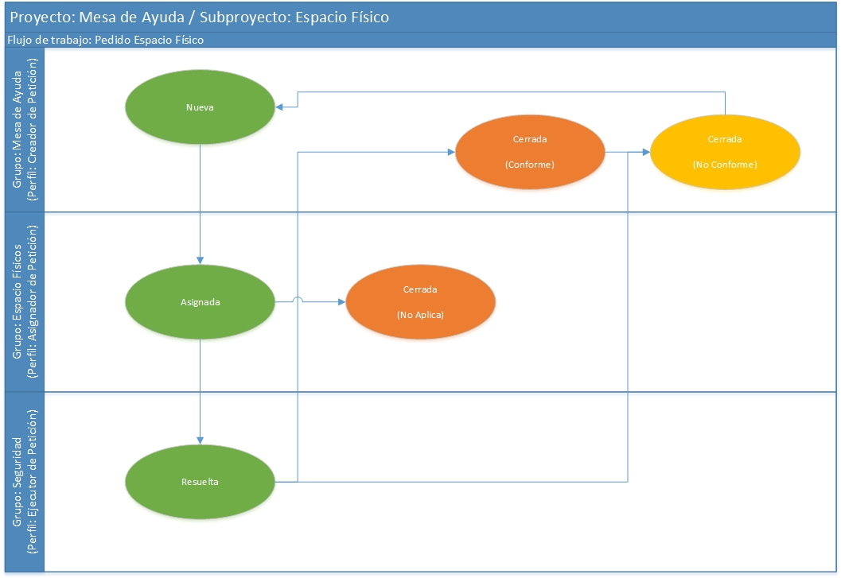

|  |  |
| --- | --- |
| Flujo:  CERRADA NO CONFORME  RESUELTA  ASIGNADA  NUEVA  CERRADA (CONFORME)  6 (6)   1. (6)   b) (6-4)  CERRADA - NO APLICA  EN PROCESO  c) (4-5)  d) (5-6)  f) (6) e) (5) | Descripción del Flujo:   1. **Mesa de Ayuda** generara la solicitud en el “**Sistema de Pedidos DGE”** en estado “NUEVA”. Si no hay cambios para realizar sobre el mismo y habiendo revisado que los datos son correctos, deberá modificar el estado indicando que el mismo queda “ASIGNADA” y deberá indicar a quien lo delega; asumiendo como genérico que las “Peticiones” deberán ser tratadas por “Coordinadores” de área. En este caso “Maximiliano Saif / EF”. (6) 2. Recibida la “Petición” en estado “ASIGNADA”, el responsable de **Espacios Físicos** podrá (4):   * modificar su estado poniendo el pedido “EN CURSO” cuando delegue la tarea de ejecución operativa a quien corresponda (nombre personal operativo que la llevara a cabo **(Llaverero/Seguridad**). Se recomienda verificar la “Fecha de fin” requerida siempre que se recibe una tarea. IMPORTANTE: En caso de modificar dicha fecha será mandatorio indicar por “NOTA” en la misma Petición, el motivo del cambio.  * modificar su estado poniendo el pedido en “CERRADO (NO APLICA)” cuando la tarea no corresponda al área (analizar casos posibles).   1. Quedará bajo responsabilidad de personal operativo **(Llaverero/Seguridad)** la apertura/cierre efectiva del espacio requerido tanto como la devolución de la llave al Área de “EF” inmediatamente concluida la operación, momento en el que deberá modificar el estado de la Petición a “RESUELTA”. (5) 2. **Mesa de Ayuda** recibirá la notificación de estado resuelto en la “BANDEJA DE ENTRADA” y procederá a modificar el estado de la “Petición” a “CERRADO (CONFORME)” con presunción de conformidad. (6) 3. En caso de que **Mesa de Ayuda** reciba alguna queja/reclamo por una solicitud ya cerrada, deberá identificar la “Petición” y modificar su estado para que quede “CERRADO (NO-CONFORME)” (6). Implicará el tratamiento de la No Conformidad (2) 4. En ese caso será obligatorio generar una nueva solicitud en la que será obligatorio vincular el Número de Solicitud Padre (entendiendo como tal al ticket cerrado no-conforme) – Usar botón “COPIAR” y seleccionar estado “NUEVO” (6) |
| Responsabilidades:  1: CTO/Servicios Generales (SG)  2: CTO/Planificación y Control  3: CTO/Dirección  4: CTO/Espacios Físicos (EF)  5: CTO/Seguridad  6. CTO/Mesa de Ayuda  7. CTO/Mantenimiento  8. CTO/Higiene y Seguridad de las Personas (HyS)  9. CTO/Logística  10. CTO/Administración | Áreas de Aplicación: Todo el Edificio del Centro Cultural Kirchner  Normativa de Aplicación   * Normativa legal vigente * Pliegos de Adjudicación del Servicio (de corresponder) según tarea * Otros Procedimientos e Instructivos vinculados. |